
Začínáme s programem LibreOffice

Chapter 9
Začínáme s programem Math
LibreOffice editor vzorců (rovnic)

Autorská práva
Tento dokument je duševním vlastnictvím skupiny LibreOffice Documentation Team, © 2020 . Přispěvatelé jsou uvedeni níže. You may distribute it and/or modify it under the terms of either the GNU General Public License (https://www.gnu.org/licenses/gpl.html), version 3 or later, or the Creative Commons Attribution License (https//creativecommons.org/licenses/by/4.0/), version 4.0 or later.
Všechny ochranné známky uvedené v této příručce patří jejich vlastníkům.

Přispěvatelé
Pro toto vydání
Rafael Lima | Jean Hollis Weber | Winston Min Tjong
Pro předchozí vydání
Peter Schofield | Hazel Russman | Laurent Balland-Poirier
Jean Hollis Weber | John A. Smith | Martin Saffron
Regina Henschel | Christian Kühl | Florian Reisinger
Gisbert Friege (Dmaths) | Jochen Schiffers | Frédéric Parrenin
Bernard Siaud | Steve Fanning | Kees Kriek
Roman Kuznetsov | Dave Barton | Olivier Hallot

Zpětná vazba
Připomínky a náměty k tomuto dokumentu posílejte v angličtině dokumentačnímu týmu na adresu: documentation@global.libreoffice.org.
- Poznámka
Vše, co do e-mailové konference pošlete, včetně e-mailové adresy a dalších osobních informací uvedených ve zprávě, bude veřejně viditelné bez možnosti smazání.

Datum vydání a verze programu
Published January 2021. Based on LibreOffice 7.0.

Používání LibreOffice na systému macOS
Některé klávesové zkratky a položky nabídek jsou v systému macOS jiné než v systémech Windows a Linux. V následující tabulce jsou uvedeny nejdůležitější rozdíly, které se týkají informací v tomto dokumentu. Podrobný seznam najdete v nápovědě aplikace.
Windows nebo Linux | Ekvivalent pro macOS | Akce
Nástroje > Možnosti…  výběr nabídky | LibreOffice > Předvolby | Otevřou se možnosti nastavení.
Klepnutí pravým tlačítkem | Control + klepnutí nebo klepnutí pravým tlačítkem v závislosti na nastavení počítače | Otevře se místní nabídka.
Ctrl (Control) | ⌘ (Command) | Používá se také s dalšími klávesami.
F11 | ⌘ + T | Otevřeme postranní lištu Styly

Obsah
Autorská práva 2
Přispěvatelé 2
Zpětná vazba 2
Datum vydání a verze programu 2
Používání LibreOffice na systému macOS 2
Úvod 5
Začínáme 5
Vzorce jako samostatné dokumenty nebo soubory 5
Vzorce v dokumentech aplikace LibreOffice 6
Tvorba vzorců 7
Postranní lišta Prvky 8
Místní nabídka 8
Značkovací jazyk 9
Řecké znaky 10
Příklady vzorců 11
Úpravy vzorců 12
Rozvržení vzorců 12
Používání složených závorek 12
Závorky (kulaté závorky) a matice 13
Nepárové závorky 14
Rozpoznávání funkcí 15
Vzorce přes více řádků 15
Spacing within formulas 15
Přidávání mezí pro součtové/integrální příkazy 16
Psaní derivací 16
Znaky značkovacího jazyka jako běžné znaky 17
Texty ve vzorcích 17
Formatting text in formulas 18
Zarovnání vzorců pomocí znaku rovná se 18
Změna vzhledu vzorce 18
Velikost písma vzorce 19
Písma ve vzorci 20
Úprava rozestupů vzorců 21
Úprava zarovnání vzorců 23
Úprava barvy vzorců 24
Applying colors using RGB values 25
Knihovna vzorců 25
Použití programu Math 25
Použití programů Writer, Calc, Draw nebo Impress 25
Používání vlastní knihovny vzorců 26
Vzorce v programu Writer 26
Automatické číslování vzorců 26
Křížové odkazy 26
Ukotvení vzorců 27
Svislé zarovnání 28
Mezery mezi objekty 29
Textový režim 29
Pozadí a ohraničení 30
Rychlé vkládání vzorců 31
Vzorce v programech Calc, Draw a Impress 31
Ukotvení vzorců 32
Vlastnosti objektu vzorců 32
Vzorce v grafech 32
Přizpůsobení 33
Plovoucí dialogová okna 33
Přidání klávesových zkratek 34
Přizpůsobení katalogu 34
Úprava symbolů 36
Rozestupy vzorců 36
Rozšíření 37
Export a import 37
Formát MathML 37
Formáty souborů Microsoft 37

Úvod
Math je modul editor vzorců zahrnutý v LibreOffice, který nám umožňuje vytvářet nebo upravovat vzorce (rovnice) v symbolickém tvaru v dokumentech LibreOffice nebo jako samostatné objekty. Příklady vzorců jsou uvedeny níže:
or
Editor vzorců v Math používá ke znázornění vzorců značkovací jazyk. Tento značkovací jazyk je navržen tak, aby byl snadno čitelný. For example, a over b using markup language produces the fractionwhen used in a formula.

Začínáme
Pomocí Editoru vzorců můžeme vytvořit vzorec jako samostatný dokument nebo soubor pro knihovnu vzorců, nebo vložit vzorce přímo do dokumentu prostřednictvím programů LibreOffice Writer, Calc, Impress nebo Draw.

Vzorce jako samostatné dokumenty nebo soubory
To create a formula as a separate document or file, use one of the following methods to open an empty formula document in LibreOffice Math (Figure 1):
- V hlavní nabídce zvolíme Soubor > Nový > Vzorec.
- Na nástrojové liště Standardní klepneme na trojúhelník vpravo od ikony Nový a zvolíme Vzorec.
- Na úvodní obrazovce klepneme na Vzorec.
- V programu LibreOffice Math použijeme klávesovou zkratku Ctrl + N.
- Program Math můžeme také spustit z příkazové řádky příkazem libreoffice --math
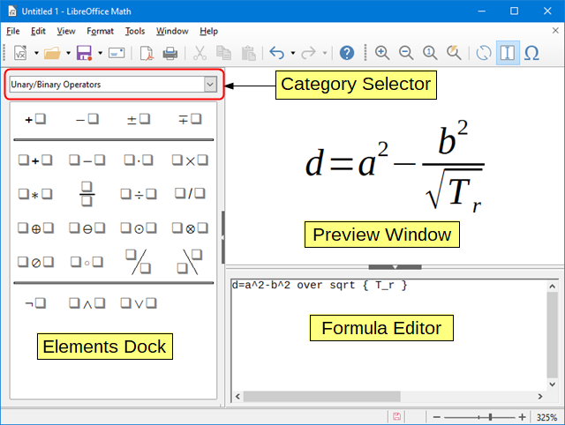Obrázek 1: Prázdný dokument vzorců v programu Math
Jakmile zadáme vzorec pomocí značkovacího jazyka v editoru vzorců, objeví se náhled vzorce v okně náhledu. Náhled se zobrazuje i během psaní vzorce. Pokud v hlavní nabídce Zobrazit vybereme postranní lištu Prvky, objeví se na levé straně náhledového okna. Obrázek 2 jak zapnout v programu Math panel Prvky. For more information on creating formulas, see “Creating formulas” on page 7.
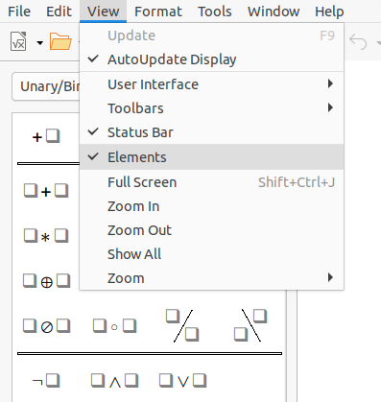Obrázek 2: Zapnutí panelu Prvky

Vzorce v dokumentech aplikace LibreOffice
Chceme-li vložit vzorec do dokumentu LibreOffice, otevřeme dokument v programu Writer, Calc, Draw nebo Impress. Modul LibreOffice, který používáme ovlivňuje jak umístíme kurzor, abychom vložili vzorec.
- V programu Writer klepneme do odstavce, kde chceme vložit vzorec.
- V programu Calc klepneme do buňky, kde chceme vložit vzorec.
- V programu Draw a Impress se vzorec vloží doprostřed kresby nebo snímku.
Poté v hlavní nabídce zvolíme Vložit > Objekt > Vzorec, čímž se otevře editor vzorců. Alternatively, go to Insert > Object > OLE Object on the Menu bar to open the Insert OLE Object dialog, then select Create new option, choose the Object Type “LibreOffice Formula” and then click OK to open the Formula Editor. The Elements Dock to the left of the Preview window and/or the Elements dialog as a floating dialog may also appear, if these have been selected in View on the Menu bar.
Obrázek 3 zobrazuje příklad dokumentu Writer s vybraným polem vzorce připraveným pro zápis vzorce.
Když ukončíme zadávání vzorce, můžeme editor zavřít buď stisknutím klávesy Esc nebo klepnutím v dokumentu mimo vzorec. Double-clicking on the formula object in the document will open the Formula Editor again so that you can edit the formula.
Vzorce se do dokumentů vkládají jako objekty OLE. You can change how the object is placed within the document, as with any OLE object. For more information on OLE objects, see “Formulas in Writer” on page 26, “Formulas in Calc, Draw, and Impress” on page 31, and the user guides for Writer, Calc, Draw, and Impress.
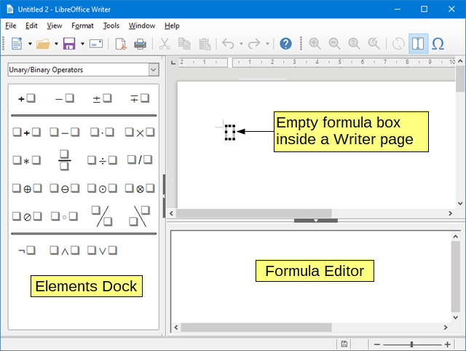Obrázek 3 : Prázdný vzorec v dokumentu Writer
Používáme-li vkládání vzorců často, můžeme na Standardní nástrojové liště přidat tlačítko Vzorec nebo můžeme vytvořit klávesovou zkratku. See “Customization” on page 33 for more information.

Tvorba vzorců
Vzorec můžeme vložit jedním z těchto způsobů:
- V postranní Liště prvky vybereme z rozevíracího seznamu kategorii a poté symbol.
- Klepneme pravým tlačítkem myši v editoru vzorců a z místní nabídky vybereme kategorii a symbol.
- Zadáme příkazy značkovacího jazyka přímo v editoru vzorců.
- Poznámka
Použití postranní lišty Prvky nebo kontextových nabídek pro vložení vzorce představuje pohodlný způsob, jak se naučit značkovací jazyk používaný v programu Math.
- Tip
Při používání postranní lišty Prvky doporučujeme mít zapnuté Rozšířené tipy v nastavení LibreOffice. This will help you identify the categories and symbols you want to use in the formula. Zvolíme Nástroje > Možnosti > LibreOffice > obecné a vybereme Rozšířené tipy v sekci Nápověda.

Postranní lišta Prvky
The Elements dock can be used when entering formula data.
- Go to View > Elements on the Menu bar to open the Elements dock (Figure 4).
- Z rozevíracího seznamu v horní části lišty Prvky vybereme kategorii, kterou chceme použít ve vzorci.
- Select the symbol you want to use in the formula from the Elements Dock. Dostupné symboly se mění dle vybrané kategorie.
- Po výběru jednoho ze symbolů v postranní liště Prvky se do editoru vzorců vloží textový zápis vybraného symbolu .
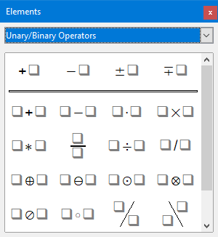Figure 4: Elements dock
- Poznámka
The Elements dock can either be a floating dialog, as shown in Figure 4, or positioned to the left of the Formula Editor, as shown in Figure 1 and Figure 3.
- Tip
The Elements Dock also provides an Examples category which provides example formulas to use as a starting point for your formula or equation.

Místní nabídka
The Formula Editor also provides a context menu to access categories and symbols when creating a formula. Tu otevřeme pravým tlačítkem myši v editoru vzorců. Select a category and then select the markup example that you want to use from the sub-context menu. An example is shown in Figure 5.
- Poznámka
The Elements Dock and the Context Menu contain only the most common commands that are used in formulas. To insert other symbols and commands not listed in the Elements Dock and Context Menu, you have to enter them manually using the markup language. For a complete list of commands and symbols available in Math, see Appendix A, Commands Reference, in the Math Guide.
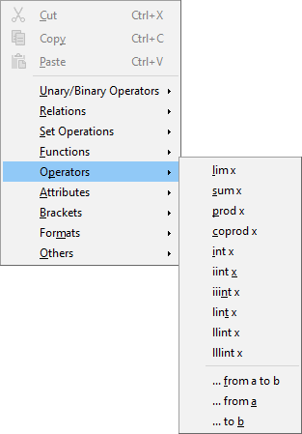Obrázek 5: Místní nabídka v editoru vzorců

Značkovací jazyk
Značkovací jazyk se zadává přímo do editoru vzorců. For example, typing the markup language 5 times 4 into the Formula Editor creates the simple formula . Pokud značkovací jazyk známe, je to nejrychlejší způsob, jak vkládat vzorce. Table 1 shows some examples of using markup language to enter commands. For a full list of commands that can be used in the Formula Editor, see Appendix A, Commands Reference, in the Math Guide.
Tabulka 1: Ukázka příkazů za použití značkovacího jazyka
Zobrazení | Příkaz | Zobrazení | Příkaz
 | a = b |  | sqrt {a}
 | a^2 |  | a_n
 | int f(x) dx |  | sum a_n
 | a <= b |  | infinity
 | a times b |  | x cdot y

Řecké znaky

Používání značkovacího jazyka
Greek characters are commonly used in formulas, but they cannot be entered into a formula using the Elements dock or the context menu. Řecké znaky do vzorce zadáme pomocí jejich anglických názvů. See Appendix A, Commands Reference, in the Math Guide for a list of characters that can be entered using markup language.
- Řecký znak malým písmem zadáme jako znak procenta %, po kterém následuje název znaku malými písmeny pomocí anglického názvu. For example, typing %lambda creates the Greek character .
- Řecký znak VELKÝM písmem zadáme jako znak procenta %, po kterém následuje název znaku VELKÝMI písmeny pomocí anglického názvu. For example, typing %LAMBDA creates the Greek character .
- Řecký znak psaný ikurzívou zadáme jako znak procenta %, po kterém následuje písmeno i a poté anglický název řeckého písmene psaný VELKÝMI písmeny. For example, typing %iTHETA creates the italic Greek character .

Dialogové okno Symboly
Řecké znaky lze také zadat do vzorce pomocí dialogového okna Symboly.
- Ujistíme se, že je kurzor v editoru vzorců na správném místě.
- Go to Tools > Symbols on the Menu bar, or click the Symbols icon in the Tools toolbar, to open the Symbols dialog (Figure 6).
- Z rozevíracího seznamu Sada symbolů vybereme možnost Řecky. Kurzívu vybereme z rozevíracího seznamu jako volbu iŘecky.
- Double-click the Greek character you want to insert or select it and click Insert. When selected, the name of the character is shown below the symbol list.
- Pokud jsme zadávání řeckých znaků do vzorce dokončili, klepneme na Zavřít.
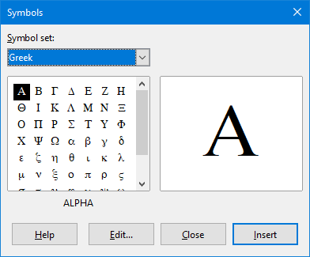Obrázek 6: Dialogové okno Symboly

Příklady vzorců
Příklad 1
The simple formula can be created using LibreOffice Math as follows:
- Ujistíme se, že je kurzor umístěn v editoru vzorců, poté vybereme kategorii Unární/binární operátory a symbol Násobení jedním ze dvou způsobů:
- V postranní liště Prvky vybereme z rozevíracího seznamu položku Unární/binární operátory a klepneme na ikonu Násobení .
- V editoru vzorců klepneme pravým tlačítkem myši a z místní nabídky zvolíme Unární/binární operátory > a times b.
- Použijeme značkovací jazyk a v editoru vzorců napíšeme 5 times 4.
- První dva způsoby umístí do editoru vzorů text vzorce <?> times <?> a v dokumentu se objeví symbol . For the third method, using markup language in the Formula Editor places the formuladirectly into the document and there is no need to carry out the following steps.
- V editoru vzorců vybereme první zástupný znak <?> před slovem times a nahradíme jej číslem 5. The formula in the document updates automatically.
- V editoru vzorců vybereme druhý zástupný znak <?> za slovem times a nahradíme jej číslem 4. The formula in the document updates automatically.
- Tip
Z jednoho zástupného znaku se ve vzorci posuneme na další zástupný znak pomocí klávesy F4. Ze zástupného znaku se posuneme na předchozí zástupný znak ve vzorci pomocí klávesy Shift + F4.
- Poznámka
Pokud je to třeba, můžeme zabránit automatické aktualizaci vzorce v dokumentu. V hlavní nabídce zvolíme Zobrazit a odznačíme volbu Automatická aktualizace zobrazení. Chceme-li aktualizovat vzorec ručně, stiskneme klávesu F9 nebo zvolíme Zobrazit > Aktualizovat v hlavní nabídce.
Příklad 2
You want to enter the formulawhere the value of pi is rounded to 5 decimal places. You know the name of the Greek character (pi), but do not know the markup associated with the Is Similar Or Equal symbol.
- Ujistíme se, že kurzor je v editoru vzorců.
- Do editoru vzorců zadáme %pi a objeví se řecký znak pí (π).
- Vybereme kategorii Relace a symbol Je podobné nebo rovno jedním ze dvou způsobů:
- In the Elements dock, select Relations from the drop-down list and then select the Is Similar Or Equal icon .
- V editoru vzorců klepneme pravým tlačítkem myši a z místní nabídky vybereme Relace > a simeq b.
- V editoru vzorců smažeme první zástupný znak <?> před slovem simeq.
- V editoru vzorců vybereme druhý zástupný znak <?> po slově simeq a nahradíme jej číslem 3.14159. The formulanow appears in the document.

Úpravy vzorců
Způsob úpravy vzorce a přepnutí do režimu úpravy vzorce závisí na tom, zda je vzorec v programu Math nebo jiném modulu LibreOffice.
- V programu Math dvakrát poklepeme na prvek vzorce ve vzorci, který se objeví v okně náhledu a tím vybereme prvek vzorce v editoru vzorců, nebo přímo vybereme prvek vzorce v editoru vzorců.
- V programu Writer, Calc, Impress nebo Draw dvakrát klepneme na vzorec nebo klepneme pravým tlačítkem na vzorec a vybereme z místní nabídky Upravit. Otevře se editor vzorců v režimu úprav. Kurzor je v editoru vzorců umístěn na začátku vzorce.
- Poznámka
If you cannot select a formula element using the cursor, click on the Formula Cursor icon in the Tools toolbar to activate the formula cursor.
- Prvek vzorce, který chceme změnit, vybereme jedním z těchto způsobů:
- V okně náhledu klepneme na prvek vzorce, umístíme kurzor v editoru vzorců na začátek prvku vzorce a poté vybereme prvek vzorce v editoru vzorců.
- Dvojitým klepnutím na prvek vzorce v náhledovém okně vybereme prvek vzorce v editoru vzorců.
- Umístíme kurzor do editoru vzorců na prvek vzorce, který chceme upravit, a poté vybereme tento prvek vzorce.
- Prvek vzorce v editoru vzorců vybereme dvojitým klepnutím.
- Provedeme změny vybraného prvku vzorce.
- V hlavní nabídce zvolíme Zobrazit > Aktualizovat nebo stiskneme klávesu F9 nebo klepneme na ikonu Aktualizovat na nástrojové liště Nástroje. Vzorec v náhledovém okně nebo v dokumentu se aktualizuje.
- V programu Math po ukončení editace vzorce uložíme změny.
- In Writer, Calc, Impress, or Draw, click anywhere in the document away from the formula to leave editing mode, then save the document to save your changes to the formula.

Rozvržení vzorců
This section provides some advice on how to lay out complex formulas in Math or in your LibreOffice document.

Používání složených závorek
LibreOffice Math knows nothing about order of operations within a formula. You need to use braces (curly brackets) to define the order of operations. Následující příklady ukazují, jak mohou být závorky ve vzorci použity.
Příklad 1
2 over x + 1 gives the result
Math určil, že 2 před slovem over a x po něm patří ke zlomku, a tak jej i zobrazil. If you want rather than to be the denominator, you must bracket them together using braces so that both will be placed there.
Inserting braces into 2 over {x + 1} gives the resultwhere is now the denominator.
Příklad 2
– 1 over 2 gives the result
Math určil znaménko mínus jako předponu k číslu 1 a proto jej umístil v čitateli zlomku. Chceme-li zobrazit, že je celý zlomek záporný, se znaménkem mínus před vzorcem, musíme vložit zlomek do složených závorek, abychom programu Math určili, že znaky patří k sobě.
Adding braces into the markup language – {1 over 2} gives the resultand the whole fraction is now negative.
Příklad 3
Pokud jsou ve značkovacím jazyce použity závorky, určují rozvržení vzorce a nezobrazují se ani netisknou. Chceme-li ve vzorci použít závorky, použijeme příkazy značkovacího jazyka lbrace a rbrace.
x over {–x + 1} gives the result
Nahradíme závorky pomocí příkazu značkovacího jazyka lbrace a rbrace. Write x over lbrace –x + 1 rbrace and the result is

Závorky (kulaté závorky) a matice
Chceme-li ve vzorci použít matici, musíme použít maticový příkaz. Níže je uveden jednoduchý příklad matice 2 x 2.
matrix { a # b ## c # d }
V maticích jsou řádky odděleny dvěma znaky křížku (##) a položky v každém řádku jsou odděleny jedním znakem křížku (#).
Použijeme-li v matici závorky, za normálních okolností se nezvětšují tak, jako se zvětšuje matice. The example below shows a formula where the parentheses do not scale to the size of the resulting matrix.
( matrix { a # b ## c # d } )
K překonání tohoto problému závorek v matici poskytuje LibreOffice Math zvětšující se závorky, které zvětšují svou velikost, aby odpovídala velikosti matice. Zvětšující se závorky okolo matice vytvoříme za pomoci příkazů left( a right). Následující příklad ukazuje, jak vytvořit matici se zvětšujícími se závorkami.
left( matrix { a # b ## c # d } right)
Zvětšující se závorky lze také použít s jakýmkoli prvkem vzorce, jako je zlomek, druhá odmocnina atd.
Pokud chceme vytvořit matici, kde jsou některé hodnoty prázdné, můžeme použít obrácenou čárku (`), aby Math vložil na tuto pozici malý prostor, jak je znázorněno v následujícím příkladu:
left( matrix { 1 # 2 # 3 ## 4 # ` # 6 } right)
- Tip
Hranaté závorky vytvoříme příkazy left[ a right]. A list of all brackets available within Math can be found in Appendix A, Commands Reference, of the Math Guide.
- Tip
Pokud chceme, aby se všechny závorky zvětšovaly, přejdeme v hlavní nabídce do nabídky Formát > Rozestupy a otevřeme dialogové okno Rozestupy. Klepneme na tlačítko Kategorie, vybereme z rozevíracího seznamu Závorky a poté zvolíme volbu Zvětšovat všechny závorky.

Nepárové závorky
Při použití závorek ve vzorci Math očekává, že ke každé levé závorce bude zadána pravá závorka. Jestliže jednu ze závorek zapomeneme zadat, Math umístí znak obrácený otazník na místo, kde by měla být umístěna chybějící závorka. For example, lbrace a; b will result in because the right bracket rbrace is missing.
Znak obráceného otazníku zmizí, pokud jsou všechny závorky v páru. The previous example could be fixed to lbrace a; b rbrace, resulting in . Nepárové závorky jsou však někdy potřeba a pro tyto případy máme následující možnosti.

Nezvětšující se závorky
Zpětné lomítko \ je umístěno před nezvětšující se závorkou, což znamená, že následující znak by neměl být považován za závorku, ale za běžný znak.
Například nepárové závorky ve vzorci [ a; b [ vedou k výsledku s obráceným otazníkem, protože program Math očekává, že [ bude uzavřena ]. To fix the error, you can use the backslash and insert \ [ a; b \ [ into the Formula Editor to obtain as the result.

Zvětšující se závorky
Chceme-li vytvořit nepárové zvětšující se závorky ve vzorci, použijeme příkazy left, right a none.
Příklad
Následující vzorec používá pro vytvoření dvou řádkového vzorce příkaz stack a přidává závorku pouze na levou stranu.
abs x = left lbrace stack {x "for" x >= 0 # -x "for" x < 0} right none
Tento efekt může být dosažen použitím příkazu left lbrace v kombinaci s příkazem right none. První příkaz ukazuje, že levá závorka je lbrace, zatímco druhý příkaz sdělí programu Math, že pravá závorka bude none, což znamená, že na pravou stranu vzorce nebude přidána žádná závorka.

Rozpoznávání funkcí
V základní instalaci programu Math jsou výstupy funkcí v běžných znacích a proměnné kurzívou. Pokud program Math funkci nerozpozná, můžeme jej informovat o tom, že jsme zadali funkci. Před funkci zadáme příkaz značkovacího jazyka func, následující text bude rozpoznán jako funkce a použijí se běžné znaky.
For a full list of functions within Math, see Appendix A, Commands Reference, in the Math Guide.
Po některých funkcích musí následovat číslo nebo proměnná. Pokud chybí, Math umístí na místo chybějících čísel nebo proměnných znaky obrácených otazníků. Abychom odstranili obrácené otazníky a opravili vzorec, musíme zadat jako zástupný znak číslo, proměnnou nebo dvojici prázdných závorek.
- Tip
You can navigate through errors in a formula using the F3 key to move to the next error or the key combination Shift+F3 to move to the previous error.

Vzorce přes více řádků
Suppose you want to create a formula that requires more than one line, for example. Your first reaction would be to press the Enter key. However, if you do that, the markup language in the Formula Editor goes to a new line, but the resulting formula does not have two lines. Chceme-li do vzorce přidat nový řádek, musíme použít příkaz newline.
Příklad
Následující příklady ukazují, jak lze ve vzorci použít příkaz newline pro přidání nové řádky. The first one simply adds an Enter to break the line in the markup language, which does not result in adding a new line. Druhý příklad používá příkaz newline, čímž se získá dvouřádkový vzorec.
Značkovací jazyk | Výsledný vzorec
x = 3
y = 1
x = 3 newline y = 1
It is not possible in Math to create multiple line formulas when a line ends with an equals sign and you want to continue the formula on a new line without completing the term on the right side of the equals sign. Pokud požadujeme, aby měl vzorec s více řádky na konci řádku znak bez výrazu za znaménkem rovná se, použijeme buď prázdné uvozovky "" nebo prázdné závorky {} nebo znak mezery ` nebo tildu ~.
By default, a multiple line formula is center aligned. For more information on alignment using the equals sign, see “Customization” on page 33.

Spacing within formulas
Mezery mezi prvky ve vzorci se ve značkovacím jazyce neurčují pomocí znaků mezery. Pokud chceme přidat mezery do vzorce, použijeme jednu z těchto možností:
- Zpětný apostrof ` přidá malou mezeru.
- Tilda ~ přidá velkou mezeru.
- Můžeme přidat znaky mezery mezi uvozovky “ ”. Tyto mezery budou považovány za text.
Ve výchozím nastavení jsou všechny mezery na konci řádku ignorovány. For more information, see “Customization” on page 33.

Přidávání limit pro součtové/integrální příkazy
The sum and int commands, used for summations and integrals respectively, can take the parameters from and to if you want to set the lower and upper limits. The parameters from and to can be used singly or together as shown by the following examples. For more information on the sum and integral commands, see Appendix A, Commands Reference, in the Math Guide.
Příklady
Next you’ll find some examples of how to add upper and lower bounds to summations and integrals. Note that you can use brackets to explicitly define which parts of the formula correspond to the desired bounds.
Značkovací jazyk | Výsledný vzorec
sum from k = 1 to n a_k
sum to infinity 2^{-n}
sum from{ i=1 } to{ n } sum from{ j=1; i <> j } to{ m } x_ij
int from 0 to x f(t) dt
int_0^x f(t) dt
int from Re f

Psaní derivací
Při psaní derivací musíme programu Math sdělit, že jde o zlomek, pomocí příkazu over. The over command is combined with the character d for a total derivative or the partial command for a partial derivative to achieve the effect of a derivative. Braces {} are used in each side of the elements to surround them and make the derivative, as shown by the following examples.
Příklady
Below are a few examples of how you can use Math to write derivatives.
Značkovací jazyk | Výsledný vzorec
{df} over {dx}
{partial f} over {partial y}
{partial^2 f} over {partial t^2}
- Poznámka
Pokud chceme derivaci napsat pouze pomocí názvu funkce s čárkou, tak jak je to obvyklé ve školním zápisu, musíme nejprve jejich značky přidat do katalogu. See “Customization” on page 33 for more information.

Znaky značkovacího jazyka jako běžné znaky
Znaky, které se používají jako ovládací prvky ve značkovacím jazyce, nelze zadat přímo jako normální znaky. Tyto znaky jsou: %, {, }, &, |, _, ^ a ". Ve značkovacím jazyce například nelze zapsat 2% = 0.02 a očekávat, že se stejné znaky objeví ve vzorci. Toto omezení ve značkovacím jazyce překonáme jedním z těchto způsobů:
- Use double quotes to mark that character as text, for example 2"%"= 0.02 will appear in your formula as. However, this method cannot be used for the double-quote character itself, see “Text in formulas” below.
- Přidáme znak do katalogu programu Math, například znak dvojité uvozovky.
- Use commands, for example lbrace and rbrace give you literal braces .
- Poznámka
Dialogové okno Speciální znaky, používané v dalších modulech LibreOffice, není v Math dostupné. If you are going to regularly require special characters in Math, then it is recommended to add the characters to the Math Catalog; see “Customization” on page 33 for more information.

Texty ve vzorcích
To include text in a formula, you have to enclose any text in double-quotes, for example x " for " x >= 0 in markup language will create the formula . V textu jsou přípustné všechny znaky kromě dvojitých uvozovek.
However, if you require double quotes in formula text, then you have to create the text with double quotes in LibreOffice Writer, then copy and paste the text into the Formula Editor, as shown in Figure 7.
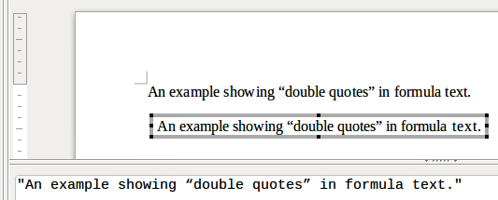Figure 7: Example of double quotes in formula text
Ve vzorci bude text ve výchozím písmu, které bylo nastaveno v dialogovém okně Písma. For more information on how to change fonts used for in formulas, see “Changing formula appearance” on page 18.
Ve výchozím nastavení je text ve vzorcích zarovnán vlevo. For more information on how to change text alignment, see “Adjusting formula alignment” on page 23.

Formatting text in formulas
V textu používaném ve vzorcích nejsou příkazy formátování interpretovány. Pokud chceme použít příkazy pro formátování v textu vzorce, musíme text rozdělit v editoru vzorců pomocí dvojitých uvozovek.
Příklad
V editoru vzorců zadáme:
"In " color blue bold "isosceles" "triangles, the base angles are equal"
creates the following text in a formula .
This example shows how to use the markup commands color and bold to format the word “isosceles”. Note that the commands are applied to the immediately subsequent text within double quotes. Hence, the formatting commands do not apply to the remainder of the text in the example because it is in a separate quote block.

Zarovnání vzorců pomocí znaku rovná se
LibreOffice Math nemá příkaz pro zarovnání vzorců na konkrétní znak. K zarovnání vzorců na znak ovšem můžeme použít matici. Většinou se na znak zarovnává rovná se (=). In addition, you can use the markup commands alignr, alignl and alignc to set the alignment of each value inside the matrix to the right, left or center, respectively.
Příklad
Below is an example that uses a matrix to align formulas on the equals sign. Notice how the alignment commands align the contents of each position in the matrix.
matrix{ alignr x+y # {}={} # alignl 2 ## alignr x # {}={} # alignl 2-y }
- Poznámka
Prázdné složené závorky na každé straně znaku rovná se jsou nezbytné, protože znak rovná se je binární operátor a vyžaduje výraz na každé straně. Můžeme použít mezery nebo znaky ` nebo ~ na každé straně znaménka rovná se, ale doporučují se závorky, protože jsou lépe vidět ve značkovacím jazyce.
Pokud změníme mezery mezi sloupci matice, můžeme zmenšit mezery na každé straně znaménka rovná se. See “Adjusting formula spacing” on page 21 for more information.

Změna vzhledu vzorce
This section describes how to change the font or font size in a selected formula and how to change the default font or font size.
- Poznámka
If you have already inserted formulas into your document and you change the default font or font size, only formulas inserted after the change in default font or font size will use the new default settings. You have to individually change the font or font size of formulas already inserted if you want these formulas to use the same font or font size as the default settings.
- Tip
The extension “Formatting of all Math formulas” allows you to change font name and font size for all or only for selected formulas in a document. You can download it and read the installation and usage instructions here: https://extensions.libreoffice.org/extensions/show/formatting-of-all-math-formulas

Velikost písma vzorce

Současná velikost písma vzorce
Pokud chceme změnit výchozí velikost písma u vzorců, které jsou již vložené v programu Math či jiném modulu LibreOffice:
- V editoru vzorců klepneme na značkovací jazyk.
- Go to Format > Font size on the Menu bar to open the Font Sizes dialog (Figure 8).
- Vybereme jinou velikost písma pomocí číselníku Základní velikost nebo do textového pole Základní velikost zadáme novou velikost písma.
- Klepnutím na OK uložíme nové nastavení a okno zavřeme. Příklad výsledku při změně velikosti písma je uveden níže.
Příklad
Default font size 12pt:
After font size change to 18pt:
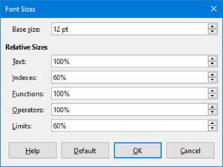Obrázek 8: Dialogové okno Velikosti písma

Výchozí velikost písma vzorce
Pokud chceme změnit výchozí velikost písma použitého pro všechny vzorce v programu Math či jiném modulu LibreOffice:
- Before inserting any formulas in your document, go to Format > Font size on the Menu bar to open the Font Sizes dialog (Figure 8).
- Vybereme jinou velikost písma pomocí číselníku Základní velikost nebo v textovém poli Základní velikost zadáme novou velikost písma.
- Klepneme na tlačítko Výchozí a potvrdíme změnu základní velikosti písma. Všechny vzorce vytvořené od tohoto okamžiku budou používat novou základní velikost písma.
- Klepneme na OK, aby se změny uložily, a zavřeme dialogové okno Velikost písma.

Možnosti velikosti písma
The Font Sizes dialog (Figure 8) specifies the font sizes for a formula. Vybereme základní velikost a všechny prvky vzorce se změní v měřítku k tomuto základu.
- Základní velikost – všechny prvky vzorce jsou proporcionálně upraveny podle základní velikosti. Chceme-li změnit základní velikost, vybereme nebo zadáme požadovanou velikost v bodech (pt). Můžeme také použít jiné měrné jednotky nebo jiné metriky, které se poté automaticky převedou na body. Pokud například zadáme 1in nebo 1", Math převede tuto hodnotu na 72 pt.
- Relativní velikosti – v této části můžeme určit relativní velikosti pro každý typ prvku vzhledem k základní velikosti.
- Default – click this button to save any changes as a default for all new formulas. A confirmation message appears.

Písma ve vzorci

Současné písmo vzorce
Pokud chceme změnit písma použitá pro aktuální vzorce v programu Math nebo jiném modulu LibreOffice:
- V editoru vzorců klepneme na značkovací jazyk.
- Go to Format > Fonts on the Menu bar to open the Fonts dialog (Figure 9).
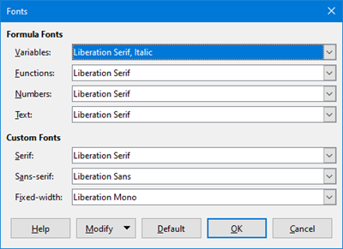Figure 9: Fonts dialog
- Z rozevíracího seznamu vybereme nové písmo pro každou ze zobrazených možností.
- Pokud se písmo, které chceme použít, neobjeví v rozevíracím seznamu, klepneme na Změnit, v místní nabídce vybereme volbu a otevřeme dialog písem. Vybereme písmo, které chceme použít, klepneme na tlačítko OK a přidáme písmo do rozevíracího seznamu pro tuto volbu.
- Klepnutím na tlačítko OK uložíme změny a zavřeme dialogové okno Písma.

Výchozí písmo vzorce
Pokud chceme změnit výchozí písma použitá pro všechny vzorce v programu Math nebo jiném modulu LibreOffice:
- Before inserting any formulas in your document, go to Format > Fonts on the Menu bar to open the Fonts dialog (Figure 9).
- Z rozevíracího seznamu vybereme nové písmo pro každou ze zobrazených možností.
- Pokud se písmo, které chceme použít, neobjeví v rozevíracím seznamu, klepneme na Změnit, v místní nabídce vybereme volbu a otevřeme dialog písem. Vybereme písmo, které chceme použít, klepneme na tlačítko OK a přidáme písmo do rozevíracího seznamu pro tuto volbu.
- Klepneme na tlačítko Výchozí a potvrdíme změnu písma. Všechny vzorce vytvořené od tohoto okamžiku budou používat nová písma.
- Klepnutím na tlačítko OK uložíme změny a zavřeme dialogové okno Písma.

Možnosti písma vzorce
Určuje písma, která lze použít pro prvky vzorců.
- Písma pro vzorce – určuje písma použitá pro proměnné, funkce, čísla a vložený text, které tvoří prvky vzorce.
- Custom Fonts – in this section of the Fonts dialog (Figure 9), fonts are defined which format other text components in a formula. The three basic fonts Serif, Sans, and Fixed are available. Other fonts can be added to each standard installed basic font using the Modify button. K dispozici je libovolné písmo nainstalované v počítači.
- Modify – click one of the options from the drop-down menu to access the Fonts dialog, where the font and attributes can be defined for the respective formula and for custom fonts.
- Default – click this button to save any changes as a default for all new formulas. A confirmation message appears.
- Poznámka
Pokud je pro vzorec vybráno nové písmo, staré písmo zůstane v seznamu vedle nového a lze jej znovu vybrat.
- Poznámka
Proměnné by se měly psát kurzívou, a proto je třeba se ujistit, zda je zaškrtnuto pole Kurzíva pro písmo, které chceme použít. U všech ostatních prvků použijeme základní podobu písma. Styl lze snadno změnit v samotném vzorci pomocí příkazů italic nebo bold, kterými tyto vlastnosti nastavíme, a příkazů nitalic nebo nbold, jimiž je zrušíme.

Úprava rozestupů vzorců
Use the Spacing dialog (Figure 10) to determine the spacing between formula elements. Vzdálenost se určuje v procentech relativně k základní velikosti písma.
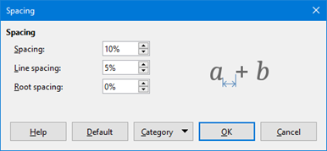Figure 10: Spacing dialog

Současné rozestupy vzorců
Pokud chceme změnit mezery použité pro aktuální vzorec v programu Math nebo jiném modulu LibreOffice:
- V editoru vzorců klepneme na značkovací jazyk.
- Go to Format > Spacing on the Menu bar to open the Spacing dialog (Figure 10).
- Klepneme na Kategorii a vybereme jednu z možností z rozevíracího seznamu. Volby v dialogovém okně se změní v závislosti na vybrané kategorii.
- Zadáme novou hodnotu v kategorii a klepneme na OK.
- Zkontrolujeme výsledek ve vzorci. V případě, že výsledek neodpovídá naší představě, opakujeme výše uvedené kroky.

Výchozí rozestupy vzorců
Pokud chceme změnit výchozí mezery používané pro všechny vzorce v programu Math nebo jiném modulu LibreOffice:
- Before inserting any formulas in your document, go to Format > Spacing on the Menu bar to open the Spacing dialog (Figure 10).
- Klepneme na Kategorii a vybereme jednu z možností z rozevíracího seznamu. Volby v dialogovém okně se změní v závislosti na vybrané kategorii.
- Zadáme novou hodnotu pro kategorii mezer.
- Klepneme na Výchozí a potvrdíme změny rozestupů ve vzorci. Všechny vzorce vytvořené od tohoto bodu budou používat nové rozestupy.
- Klepnutím na OK uložíme změny a zavřeme dialogové okno Rozestupy.
- Poznámka
Pokud jsme již do dokumentu vložili vzorce a změníme rozestupy, nová výchozí nastavení se použijí pouze pro vzorce vložené po změně výchozích nastavení. Pokud chceme, aby již vložené vzorce používaly stejné rozestupy dle výchozího nastavení, musíme je jednotlivě změnit ve vzorcích.

Možnosti rozestupů
Use Category in the Spacing dialog (Figure 10) to determine the formula element for which you would like to specify the spacing. Vzhled dialogového okna závisí na vybrané kategorii. Okno náhledu ukazuje, které mezery se prostřednictvím příslušných polí upraví.
- Kategorie – stisknutím tohoto tlačítka můžeme vybrat kategorii, pro kterou chceme změnit rozestupy.
- Rozestupy – definuje mezery mezi proměnnými a operátory, mezi řádky a mezi odmocninou a argumentem.
- Indexy – definuje mezery pro horní a dolní indexy.
- Zlomky – určuje vzdálenost mezi zlomkovou čárou a čitatelem nebo jmenovatelem.
- Zlomkové čáry – určuje přesah a tloušťku zlomkové čáry.
- Meze – určuje vzdálenost mezi symbolem sumy a mezemi.
- Závorky – určuje vzdálenost mezi závorkami a obsahem.
- Velikost přesahu (vlevo/vpravo) – určuje svislou vzdálenost mezi horním okrajem obsahu a horním koncem závorky.
- Vzdálenost – určuje vodorovnou vzdálenost mezi obsahem a horním koncem závorky.
- Zvětšovat všechny závorky – zvětšuje všechny druhy závorek. Pokud zadáme v editoru vzorců ( a over b), závorky se zvětší podle výšky argumentu. Obvykle této změny docílíme zadáním left ( a over b right ).
- Velikost přesahu – upraví velikost přesahu v procentech. Při 0 % se závorky upraví tak, že obklopí argument ve stejné výšce. Čím větší hodnotu zadáme, tím větší bude svislá vzdálenost mezi obsahem a horním koncem závorky. Pole lze použít pouze v kombinaci s volbou Zvětšovat všechny závorky.
- Matice – určuje relativní vzdálenosti mezi prvky matice.
- Proklad mezi řádky – určuje vzdálenost mezi řádky matice.
- Proklad mezi sloupci – určuje vzdálenost mezi sloupci matice.
- Symboly – určuje vzdálenost symbolů od proměnných.
- Základní výška – určuje výšku symbolů vzhledem k základnímu řádku.
- Minimální mezera – určuje minimální vzdálenost mezi symbolem a proměnnou.
- Operátory – určuje vzdálenosti mezi operátory a proměnnými nebo čísly.
- Velikost přesahu – určuje svislou vzdálenost mezi proměnnou a horním okrajem operátoru.
- Vzdálenost – určuje vodorovnou vzdálenost mezi operátorem a proměnnou.
- Ohraničení – přidá ke vzorci ohraničení. Tato volba je zvláště užitečná, pokud chceme integrovat vzorec do textového souboru v programu Writer. Při nastavení musíme dát pozor, abychom nenastavili velikost 0, jelikož to způsobuje problémy se zobrazením textu, který obtéká vzorec.
- Pole náhledu – zobrazuje náhled aktuálního výběru.
- Výchozí – uloží všechny změny jako výchozí nastavení pro všechny nové vzorce. Před uložením těchto změn se zobrazí potvrzovací dialog.

Úprava zarovnání vzorců
Nastavení zarovnání určuje, jak se prvky vzorců umístěné nad sebou vzájemně vodorovně zarovnají.
- Poznámka
Není možné zarovnat vzorce na konkrétní znak a zarovnání vzorců se nevztahuje na textové prvky. Textové prvky jsou vždy zarovnány doleva.
- Poznámka
Vedle níže popsaných způsobů zarovnání vzorců lze vzorce zarovnat pomocí příkazů alignl , alignc a alignr . Tyto příkazy fungují také pro textové prvky.

Současné zarovnání vzorců
Chceme-li změnit zarovnání použité pro aktuální vzorec v programu Math nebo v jiné součásti LibreOffice:
- V editoru vzorců klepneme na značkovací jazyk.
- Go to Format > Alignment on the Menu bar to open the Alignment dialog (Figure 11).
- Vybereme horizontální zarovnání Vlevo, Na střed nebo Vpravo.
- Klepneme na OK a zkontrolujeme výsledek ve vzorci. V případě, že výsledek neodpovídá naší představě, opakujeme výše uvedené kroky.
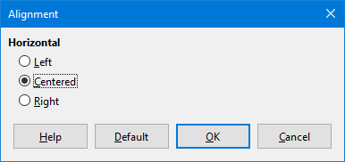Figure 11: Alignment dialog
- Poznámka
Regardless of the alignment option selected in the Alignment dialog, it is possible to align sections of a formula using the commands alignl, alignc and alignr. For example, they can be useful to align formulas in matrices. Tyto příkazy fungují také pro textové prvky.

Výchozí zarovnání vzorců
Pokud chceme změnit výchozí zarovnání použité pro všechny vzorce v programu Math nebo v jiné součásti LibreOffice:
- Before inserting any formulas in your document, go to Format > Alignment on the Menu bar to open the Alignment dialog (Figure 11).
- Vybereme horizontální zarovnání Vlevo, Na střed nebo Vpravo.
- Klepneme na Výchozí a potvrdíme změny zarovnání ve vzorcích. Všechny vzorce vytvořené od tohoto okamžiku budou používat nové zarovnání.
- Klepneme na OK a zkontrolujeme výsledek ve vzorci. V případě, že výsledek neodpovídá naší představě, opakujeme výše uvedené kroky.
- Poznámka
If you have already inserted formulas into a document and you change the formula alignment, only formulas inserted after the change in alignment will use the new default settings. Pokud chceme, aby již vložené vzorce používaly stejné zarovnání jako výchozí nastavení, musíme individuálně změnit zarovnání.

Úprava barvy vzorců

Barva znaků
Barva znaků ve vzorci se mění pomocí příkazu color. Tento příkaz pracuje pouze s prvkem vzorce bezprostředně za názvem barvy. For example, entering the markup language color red 5 times 4 gives the result . Note that only the number 5 was colored red.
Chceme-li změnit barvu celého vzorce, musíme uzavřít celý vzorec do závorek. For example, entering the markup language color red {5 times 4} gives the result.
Informace o barvách dostupných v programu Math nalezneme v Příloze A: Přehled příkazů v příručce Průvodce programem Math.

Applying colors using RGB values
Alternatively, it is possible to use custom colors defined using RGB (Red, Green and Blue) values ranging from 0 to 255. This is done by using the color rgb R G B markup command, where R, G and B correspond to the Red, Green and Blue values of the desired color.
Příklad
Below is an example where the term “decision variable” uses the color sienna, which is defined by the RGB values 160, 82 and 45.
"Let " x_ij " be a " color rgb 160 82 45 "decision variable " "in the problem under consideration"
Math will create the following output:

Barva pozadí
V LibreOffice Math není možné vybrat barvu pozadí vzorců. Barva pozadí pro vzorec je standardně barva jako dokument nebo rámec, do kterého byl vzorec vložen. In LibreOffice documents, you can use object properties to change the background color for a formula. For more information, see “Background and borders” on page 30.

Knihovna vzorců
Pokud do svých dokumentů pravidelně vkládáme stejné vzorce, můžeme vytvořit knihovnu vzorců pomocí vzorců, které vytvoříme v editoru vzorců. Jednotlivé vzorce lze uložit jako samostatné soubory pomocí formátu ODF pro vzorce s příponou souboru .odf nebo ve formátu MathML s příponou souboru .mml.
K vytváření vzorců a vytváření knihovny vzorců můžeme použít LibreOffice Math, Writer, Calc, Draw nebo Impress.

Použití programu Math
- V počítači vytvoříme složku, která bude obsahovat vzorce, a pojmenujeme ji, například Knihovna vzorců.
- V LibreOffice přejdeme v hlavní nabídce do Soubor > Nový > Vzorec nebo klepneme na Vzorec na úvodní obrazovce, otevřeme program Math a vytvoříme vlastní vzorec pomocí Editoru vzorců. See “Formulas as separate documents or files” on page 5 for more information.
- V hlavní nabídce zvolíme Soubor > Uložit jako nebo použijeme klávesovou zkratku Ctrl + Shift + S a otevřeme dialogové okno Uložit jako.
- Přejdeme do složky, kterou jsme vytvořili pro knihovnu vzorců.
- Type a memorable name for the formula in the File name box.
- Select from the File type drop-down list either ODF Formula (.odf) or MathML 2.0 (.mml) as the file type for the formula.
- Click Save to save the formula and close the Save As dialog.

Použití programů Writer, Calc, Draw nebo Impress
- V počítači vytvoříme složku, která bude obsahovat vzorce, a pojmenujeme ji, například Knihovna vzorců.
- Otevřeme dokument pomocí aplikace Writer, Calc, Draw nebo Impress.
- V hlavní nabídce Vložit > Objekt > Vzorec otevřeme editor vzorců a vytvoříme vzorec. See “Formulas in LibreOffice documents” on page 6 for more information.
- Right-click on the formula object and select Save Copy as from the context menu to open a Save As dialog.
- Přejdeme do složky, kterou jsme vytvořili pro knihovnu vzorců.
- Type a memorable name for the formula in the File name box.
- Select from the File type drop-down list either ODF Formula (.odf) or MathML 2.0 (.mml) as the file type for the formula.
- Click Save to save the formula and close the Save As dialog.

Používání vlastní knihovny vzorců
Vzorce nemůžeme vložit do dokumentu z knihovny vzorců přetažením myší nebo použitím volby v hlavní nabídce Vložit > Soubor. You must insert the formula as an OLE object.
- Open the document in Writer, Calc, Draw, or Impress.
- V hlavní nabídce zvolíme Vložit > Objekt > Objekt OLE a otevřeme dialogové okno Vložit objekt OLE.
- Vybereme volbu Vytvořit ze souboru.
- Click Search to open a file browser dialog.
- Přejdeme do složky, kterou jsme vytvořili pro knihovnu vzorců.
- Select the formula you want to insert and click Open, or double-click on the formula.
- Click OK to insert the formula as an OLE object in the document and close the dialog.

Vzorce v programu Writer
Pokud je vzorec vložen do dokumentu, LibreOffice Writer vloží vzorec do rámce a považuje vzorec za objekt OLE. Poklepáním na vložený vzorec otevřeme editor vzorců v LibreOffice Math, který nám umožní upravit vzorec.
Tato kapitola vysvětluje, jaké možnosti změny máme pro každý jednotlivý vzorec v dokumentu programu Writer. Informace o tom, jak změnit výchozí nastavení stylů rámců pro objekty OLE, najdeme v kapitolách o stylech ve Writer Guide.

Automatické číslování vzorců
Automatické číslování vzorců pro účely křížového odkazu lze provést pouze v programu LibreOffice Writer. The easiest way to add numbered formulas in sequence is to use the AutoText entry fn (for 'formula numbered') using the following steps:
- Začneme nový řádek v dokumentu.
- Napíšeme fn, a poté stiskneme tlačítko F3. Do dokumentu se vloží tabulka se dvěma sloupci bez ohraničení, přičemž levý sloupec obsahuje ukázkový vzorec a pravý sloupec obsahuje referenční číslo, jak je uvedeno níže.
(1)
- Smažeme ukázkový vzorec a vložíme do levého sloupce vzorec jako objekt.
- Případně můžeme nejprve vložit vzorec do dokumentu, poté provést výše uvedené kroky 1 a 2 a nahradit ukázkový vzorec konečným vzorcem.

Křížové odkazy
- V dokumentu umístíme kurzor na místo, kde chceme vložit křížový odkaz.
- Go to Insert > Cross-reference on the Menu bar to open the Fields dialog (Figure 12).
- Klepneme na kartu Křížové odkazy a poté vybereme Text v sekci Typ.
- V sekci Výběr vybereme číslo vzorce, na který chceme odkazovat.
- V sekci Vložit odkaz na vybereme Odkaz a klepneme na Vložit.
- Po vytvoření křížových odkazů zavřeme dialogové okno Pole klepnutím na Zavřít.
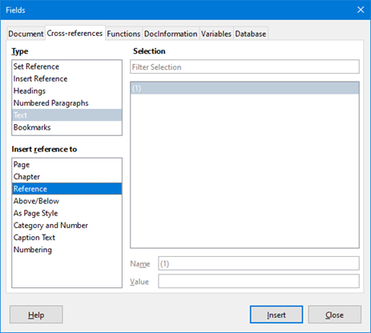Figure 12: Fields dialog – Cross-references tab
- Tip
Pokud chceme vložit číslo křížového odkazu bez závorek, vybereme sekci Vložit odkaz na Číslování na místo Vložit odkaz na Reference.
- Poznámka
Pokud chceme místo kulatých závorek použít hranaté závorky nebo pokud chceme, aby se číslo křížového odkazu oddělilo od vzorce pomocí tabulátorů místo použití tabulky, nalezneme více informací v kapitole o automatickém textu v příručce Writer Guide.

Ukotvení vzorců
Pokud je vzorec vložen do dokumentu, považuje se za objekt v rámci programu Writer a jeho výchozí ukotvení je Ke znaku v odstavci. Chceme-li změnit ukotvení objektu vzorce:
- Klepneme pravým tlačítkem myši na vybraný objekt vzorce a v místní nabídce vybereme možnost Ukotvit.
- Z místní podnabídky vybereme novou možnost ukotvení. Dostupné volby pro ukotvení jsou Ke stránce, K odstavci, Ke znaku nebo Jako znak.
- Alternatively, right-click on the selected formula object and select Properties from the context menu, or go to Format > Frame and Object > Properties on the Menu bar to open the Object dialog (Figure 13).
- Make sure the Type tab is selected and select a new anchoring position from the Anchor section in the upper right of the tab.
- Klepnutím na OK uložíme změny a zavřeme dialogové okno Objekt.
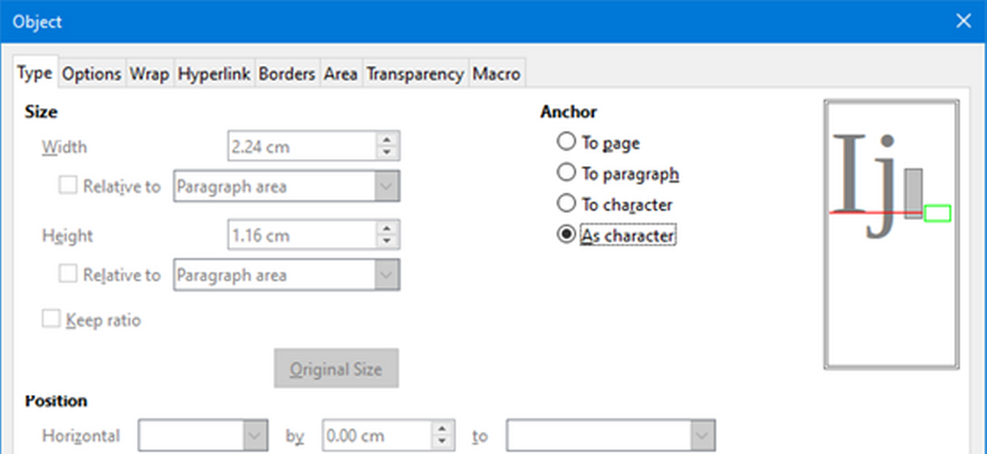Figure 13: Object dialog – Type tab with Anchor options
- Poznámka
The anchoring options are not available in the Object dialog when you are making changes to the options available for frame styles. Další informace o tom, jak upravit styly rámců, najdeme v kapitolách o stylech v příručce Writer Guide.

Svislé zarovnání
Běžné výchozí nastavení svislého zarovnání pro objekty vzorce používá jako referenci základní linii textu. This default setting can be changed by modifying the Formula frame style; see the chapters on styles in the Writer Guide for more information.
Pokud chceme změnit svislé zarovnání jednotlivého objektu vzorce (za předpokladu, že je vybrána možnost kotvení Ke znaku):
- Right-click on the selected formula object and select Properties from the context menu, or go to Format > Frame and Object > Properties to open the Object dialog (Figure 13).
- Na kartě Typ vybereme v sekci Umístění novou pozici umístění. Dostupné možnosti vertikálního zarovnání jsou Nahoru, Dolů, Na střed nebo Zdola.
- V případě potřeby zadáme do textového pole pro svislé zarovnání kladnou nebo zápornou hodnotu. Tato možnost je k dispozici pouze pokud bylo vybráno svislé zarovnání Zdola.
- V rozevíracím seznamu v sekci Umístění vybereme typ zarovnání textu. Dostupné možnosti zarovnání textu jsou Účaří, Znak a Řádek.
- Klepnutím na OK uložíme změny a zavřeme dialogové okno Objekt.
- Poznámka
If the Position section in the Object dialog is grayed out and not available, then go to Tools > Options > LibreOffice Writer > Formatting Aids and uncheck the option Math baseline alignment. Toto nastavení se uloží spolu s dokumentem a vztahuje se na všechny vzorce, které se v něm nacházejí. Any new documents created will also use this setting for Math baseline alignment.

Mezery mezi objekty
Objekt vzorce má po vložení do dokumentu programu Writer mezery na každé straně objektu vzorce. Výchozí hodnota použitá pro mezery je nastavena ve stylu rámce pro objekty vzorců a může být změněna úpravou stylu rámců vzorců. Další informace nalezneme v kapitolách o stylech v příručce Průvodce programem Writer.
Mezery pro každý objekt vzorce v dokumentu můžeme individuálně upravit takto:
- Vytvoříme vzorec v dokumentu programu Writer.
- Klepneme pravým tlačítkem myši na vzorec a vybereme z místní nabídky Vlastnosti nebo zvolíme v hlavní nabídce Formát > Rámec a objekt > Vlastnosti a otevřeme dialogové okno Objekt.
- Click on the Wrap tab to open the Wrap page in the Object dialog (Figure 14).
- V sekci Rozestupy zadáme hodnotu rozestupu pro rozestup Vlevo, Vpravo, Nahoře a Dole.
- Klepnutím na OK uložíme změny a zavřeme dialogové okno Objekt.
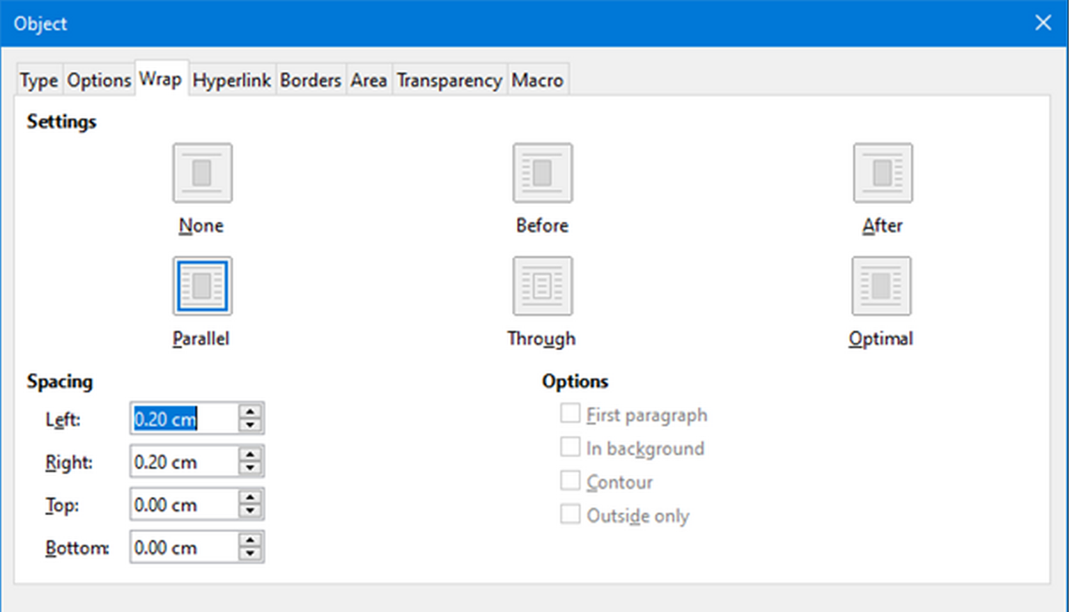Figure 14: Object dialog – Wrap tab

Textový režim
Ve velkých vzorcích umístěných v řádku textu mohou být prvky vzorců často vyšší než výška textu. Proto se doporučuje, aby se usnadnilo čtení velkých vzorců, vždy vkládat velké vzorce do samostatného odstavce tak, aby byl oddělen od textu.
Pokud je ovšem nutné umístit velký vzorec do řádku textu, dvojitým klepnutím na vzorec otevřeme editor vzorců a poté zapneme v hlavní nabídce Formát > Textový režim. Editor vzorců se pokusí zmenšit vzorec tak, aby odpovídal výšce textu. Čitatelé a jmenovatelé zlomků jsou zmenšeni a hranice integrálů a součtů jsou umístěny vedle znaménka integrálu/součtu, jak ukazuje následující příklad.
Příklad
Vzorec v samostatném odstavci:

and the same formula embedded into a line of text using text mode format:

Pozadí a ohraničení
Výchozí nastavení pro pozadí (výplň oblasti) a ohraničení pro objekty vzorců je nastaveno stylem rámce vzorce. Další informace o tom, jak změnit výchozí nastavení stylů rámců, najdeme v kapitolách o stylech v příručce Writer Guide. U jednotlivých vzorců v dokumentu můžeme změnit pozadí a ohraničení.
- Poznámka
Velikost rámce, do kterého je vzorec vložen při vložení do dokumentu, nelze změnit. The frame size for a formula object depends on the setting of the formula font size, see “Formula font size” on page 19 for more information.
Pozadí
- V dokumentu vybereme vzorec, u kterého chceme změnit pozadí.
- Klepneme pravým tlačítkem na vzorec a zvolíme z místní nabídky Vlastnosti nebo v hlavní nabídce Formát > Rámec a objekt > Vlastnosti otevřeme dialogové okno Objekt.
- Click on the Area tab and use the buttons to select the type of fill you want to use for your formula (Figure 15).
- Vybereme možnosti, které chceme použít pro pozadí vzorců. Možnosti se mění v závislosti na vybraném typu výplně.
- Klepnutím na OK uložíme změny a zavřeme dialogové okno Objekt.
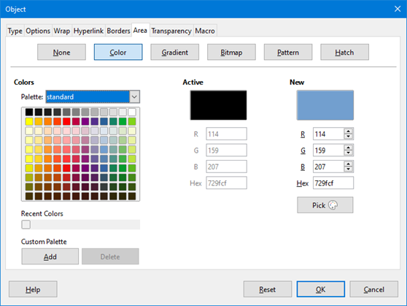Obrázek 15: Dialogové okno Objekt – karta Oblast
Karta Ohraničení
- V dokumentu vybereme vzorec, u kterého chceme změnit ohraničení.
- Klepneme pravým tlačítkem na vzorec a zvolíme z místní nabídky Vlastnosti nebo v hlavní nabídce Formát > Rámec a objekt > Vlastnosti otevřeme dialogové okno Objekt.
- Klepneme na kartu Ohraničení a vybereme možnosti, které chceme použít pro ohraničení vzorců (obrázek 16).
- Klepnutím na OK uložíme změny a zavřeme dialogové okno Objekt.
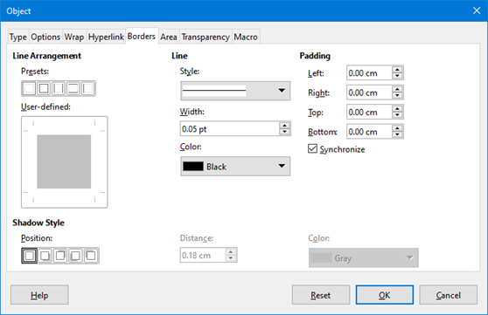Obrázek 16: Dialogové okno Objekt – karta Ohraničení

Rychlé vkládání vzorců
If you know the markup language for your formula, you can quickly insert it into your Writer document without opening the Formula Editor as follows:
- Enter the formula markup language into your document at the position where you want the formula to be placed.
- Vybereme značkovací jazyk.
- V hlavní nabídce zvolíme Vložit > Objekt a vybereme Vzorec, čímž vytvoříme vzorec z vybraných příkazů značkovacího jazyka.
- Alternatively you can use the key combination Ctrl + Insert to open the “Insert OLE Object” dialog and then select Formula.

Vzorce v programech Calc, Draw a Impress
V programech Calc, Draw a Impress jsou vzorce vloženy jako objekty OLE bez pozadí (výplň oblasti) nebo ohraničení. Každý objekt vzorce je vkládán do sešitu, kresby nebo snímku takto:
- V programu Calc jsou vzorce vloženy do vybrané buňky. Objekt vzorce nemá přiřazený žádný styl.
- V programu Draw a Impress jsou vzorce vloženy doprostřed kresby nebo snímku. Ve výchozím nastavení mají přiřazený styl objektu kresby Objekt bez výplně a obrysu. Další informace o tom, jak upravit nebo přiřadit styly objektů kresby, nalezneme v Draw Guide nebo Impress Guide.

Ukotvení vzorců

Calc
A formula object can be anchored into a spreadsheet as To Page (default setting), or as To Cell. Pro změnu typu ukotvení vzorců v sešitech Calc:
- Select the formula object in the spreadsheet.
- Pravým tlačítkem myši klepneme na vzorec a z místní nabídky vybereme Ukotvit > Ke stránce nebo K buňce.
- Případně přejdeme v hlavní nabídce na Formát > Ukotvit a vybereme Ke stránce nebo K buňce.
- Tip
If you insert a formula into a Calc spreadsheet and it appears out of scale, you can fix it by right-clicking the formula object and then selecting the Original Size option in the context menu.

Draw a Impress
Po vložení vzorce do kresby nebo snímku je vzorec vložen jako plovoucí objekt OLE a není ukotven k žádné pozici na snímku nebo výkresu.

Vlastnosti objektu vzorců
Objekty vzorců v programech Calc, Draw a Impress lze upravovat stejně jako jakýkoli jiný objekt, který byl umístěn do tabulky, kresby nebo prezentace, s výjimkou velikosti objektu vzorce a změny formátu libovolného textu ve vzorci. Další informace o změně vlastností objektů nalezneme v příručkách Calc Guide, Draw Guide a Impress Guide.
Následující body nám pomohou vybrat dialog, který použijeme, pokud chceme změnit vlastnosti vzorců.
- Na pozadí vzorce použijeme různé možnosti na kartách dialogového okna Oblast.
- K ohraničení vzorce použijeme různé možnosti dialogového okna Čára. Všimněme si, že ohraničení vzorce jsou oddělená od ohraničení buněk v sešitu Calc.
- Chceme-li přesně umístit objekt vzorce, použijeme různé možnosti na kartách dialogového okna Umístění a velikost.
- V programech Draw a Impress můžeme objekt uspořádat, zarovnat, seskupit, převrátit, převést, rozpojit nebo složit a upravit body objektu vzorce.
- Textové atributy objektu vzorce nelze změnit. Text použitý ve vzorci je nastaven při vytváření vzorce v editoru vzorců.
- Velikost objektu vzorce je nastavena podle velikosti písma vzorce při vytváření vzorce v editoru vzorců. Velikost objektu vzorce je v dialogovém okně Umístění a velikost zamknuta, ale pokud chceme, můžeme tuto volbu zrušit. To se však nedoporučuje, protože změna velikosti objektu vzorce pomocí dialogového okna Umístění a velikost může vést ke zkreslení vzorce, což ztěžuje jeho čtení.

Vzorce v grafech
A chart in a Calc spreadsheet is itself an OLE object, therefore, you cannot use the Formula Editor to create and insert a formula directly into a chart. However, you can create both the Chart and Math objects separately and later copy and paste the Math formula into the Chart object:
- Create the chart using LibreOffice Calc. For a complete reference on how to create charts, see Chapter 3 in the Calc Guide.
- Click at any cell in your spreadsheet so that the Chart is no longer selected.
- Insert a Math Formula object by clicking Insert > Object > Formula.
- Type the desired formula into the Formula Editor.
- After editing the formula, select the Math Formula object and press Ctrl+C to copy the Formula object to the clipboard.
- Double-click the chart object to start editing the chart and press Ctrl+V to paste the Formula object into the chart.
- Now you can position the object anywhere you want inside the chart.
If you want to change the formula at a later date, then you must repeat the whole process of creating, copying, and pasting the Formula object into the chart.

Přizpůsobení
Tato část vysvětluje, jak si můžeme program LibreOffice Math přizpůsobit tak, aby vyhovoval způsobu vytváření vzorců k použití v dokumentech LibreOffice. Also, refer to Chapter 14, Customizing LibreOffice, for more general information on how to customize LibreOffice.

Plovoucí dialogová okna
Editor vzorců a postranní lišta s prvky mohou pokrýt velkou část dokumentu. Chceme-li uvolnit více místa, je možné editor vzorců a postranní lištu přesunout anebo je změnit na plovoucí dialogy.
- Umístíme kurzor na okraj rámu.
- Podržíme klávesu Ctrl a dvakrát klepneme. This turns the Formula Editor into the Commands dialog (Figure 17) and the Elements dock into the Elements dialog (Figure 18).
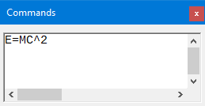Figure 17: Commands dialog
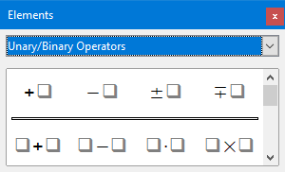Figure 18: Elements dialog
Vrácení dialogových oken Příkazy a Prvky zpět na jejich výchozí pozice:
- Umístíme kurzor na rámeček dialogu, NE na titulní lištu v horní části dialogu.
- Podržíme klávesu Ctrl a dvakrát klepneme.

Přidání klávesových zkratek
Do LibreOffice můžeme přidat klávesové zkratky, abychom usnadnili vytváření dokumentů a přizpůsobili svůj pracovní postup. See Chapter 14, Customizing LibreOffice, for instructions.

Přizpůsobení katalogu
If you regularly use a symbol that is not available in Math, you can add it to the Symbols dialog (Figure 19) by opening the Edit Symbols dialog (Figure 20).
V dialogovém okně Upravit symboly můžeme přidávat symboly do sady symbolů, upravovat sady symbolů nebo upravovat zápis symbolů. Můžeme také definovat nové sady symbolů, přiřadit symbolům názvy nebo změnit existující sady symbolů.

Přidání symbolů
- V hlavní nabídce zvolíme Nástroje > Symboly nebo klepneme na ikonu Symboly na liště Nástroje a otevřeme dialogové okno Symboly.
- Klepnutím na tlačítko Upravit otevřeme dialogové okno Upravit symboly.
- Vybereme písmo z rozevíracího seznamu Písmo.
- V poli náhledu vybereme znak symbolu, který chceme přidat. Možná bude třeba v náhledovém poli rolovat dolů a najít symbol, který chceme použít. V malém pravém náhledovém poli se zobrazí nový symbol.
- Do pole Symbol zadáme zapamatovatelný název přidávaného symbolu.
- V poli Sada symbolů vybereme z rozevíracího seznamu sadu symbolů, do které chceme přidat nový symbol, nebo zadáme nový název a vytvoříme pro nový symbol novou sadu symbolů.
- V případě potřeby vybereme styl písma z rozevíracího seznamu Styl – Standardní, Kurzíva, Tučné nebo Tučné, Kurzíva.
- Klepnutím na tlačítko Přidat a poté na tlačítko OK zavřeme dialogové okno Upravit symboly. Nový symbol a, je-li vytvořena, nová sada symbolů jsou nyní k dispozici pro použití.
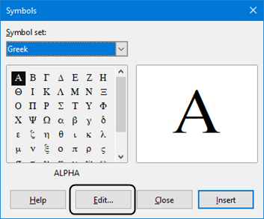Figure 19: Symbols dialog
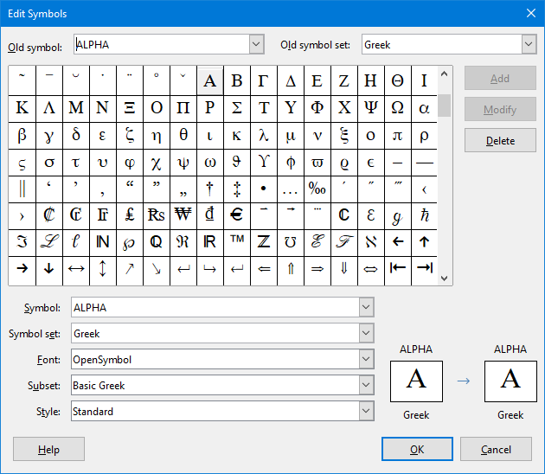Obrázek 20: Dialogové okno Upravit symboly
- Poznámka
Když do katalogu přidáme nový symbol, můžeme do editoru vzorců ve značkovacím jazyce zadat znak procenta (%) následovaný novým jménem a náš nový symbol se objeví ve vzorci. Pamatujme, že názvy symbolů rozlišují velká a malá písmena, například %prime je jiný symbol než %Prime.
- Poznámka
Pokud nemůžeme najít symbol, který chceme použít ve fontech již nainstalovaných v počítači, existuje celá řada bezplatných písem, která obsahují různé symboly. Například písmo STIX bylo vyvinuto speciálně pro psaní matematických a technických textů. Také písma DejaVu a Lucida mají širokou škálu symbolů, které můžeme použít.
- Poznámka
Pokud je LibreOffice nainstalován v počítači, ukládají se s dokumentem pouze ty symboly definované uživatelem, které se v něm skutečně vyskytují. Někdy je užitečné vložit všechny uživatelem definované symboly, aby mohla dokument editovat jiná osoba, je-li přenesen do jiného počítače. Přejdeme na Nástroje > Možnosti > LibreOffice Math > Nastavení a zrušíme zaškrtnutí možnosti Vložit pouze použité symboly (menší velikost souboru). Toto nastavení je k dispozici pouze při práci s programem LibreOffice Math.

Úprava symbolů

Změna názvů symbolů
Název symbolu můžeme změnit takto:
- Z rozevíracího seznamu Původní symbol vybereme název symbolu, který chceme změnit. The symbol appears in the left preview pane at the bottom of the Edit Symbols dialog (Figure 20).
- Do textového pole Symbol zadáme nový název symbolu nebo z rozevíracího seznamu Symbol vybereme nový název. Nový název symbolu se zobrazí nad pravým panelem náhledu ve spodní části dialogového okna Upravit symboly.
- Klepneme na Změnit a změní se název symbolu.
- Klepnutím na tlačítko OK zavřeme dialogové okno Upravit symboly.

Přesun symbolů
Symbol můžeme přesunout z jedné sady symbolů do druhé následujícím způsobem:
- V rozevíracím seznamu Původní sada symbolů vybereme sadu symbolů, kde je umístěn symbol, který chceme přesunout.
- Z rozevíracího seznamu Původní symbol vybereme název symbolu, který chceme přesunout. The symbol appears in the left preview pane at the bottom of the Edit Symbols dialog (Figure 20).
- V rozevíracím seznamu Sada symbolů vybereme sadu symbolů, do které chceme symbol přesunout. Název nové sady symbolů se zobrazí pod pravým panelem náhledu ve spodní části dialogového okna Upravit symboly.
- Click Modify and the symbol is moved to the new symbol set
- Klepnutím na tlačítko OK zavřeme dialogové okno Upravit symboly.

Mazání symbolů
Symbol můžeme ze sady symbolů odstranit následovně:
- V rozevíracím seznamu Původní sada symbolů vybereme sadu symbolů, ze které chceme symbol odstranit.
- V rozevíracím seznamu Původní symbol vybereme název symbolu, který chceme odstranit. The symbol appears in the left preview pane at the bottom of the Edit Symbols dialog (Figure 20).
- Klepneme na Smazat a symbol bude bez potvrzení vymazán ze sady symbolů.
- Klepnutím na tlačítko OK zavřeme dialogové okno Upravit symboly.
- Poznámka
Jediný způsob, jak odstranit sadu symbolů, je smazání všech symbolů v této sadě. Sada se také odstraní, pokud odstraníme poslední symbol z této sady.

Možnosti editace symbolů
For details of the fields in the Edit Symbols dialog (Figure 20), please refer to the Math Guide.

Rozestupy vzorců
Zpětný apostrof (`) vloží do vzorce malou mezeru a tilda (~) vloží velkou mezeru. V základní instalaci LibreOffice jsou tyto symboly ignorovány, pokud se objeví na konci vzorce. Pokud pracujeme s texty ve vzorci, můžeme někdy potřebovat zahrnout mezery také na konci vzorců. Toto přizpůsobení je vyžadováno pouze při práci s dokumentem Math a není vyžadováno při vkládání vzorce do jiného modulu LibreOffice.
Chceme-li v programu Math přidat mezeru na konec vzorce, přejdeme do hlavní nabídky Nástroje > Možnosti > LibreOffice Math > Nastavení a odškrtneme Ignorovat ~ a ` na konci řádku v sekci Ostatní možnosti.

Rozšíření
Pokud ve svých dokumentech často vytváříme vzorce, můžeme LibreOffice přizpůsobit přidáním rozšíření, která nám pomohou vytvářet vzorce. Rozšíření lze snadno nainstalovat pomocí Správce rozšíření. For more information on how to install extensions, see Chapter 14, Customizing LibreOffice.
A commonly used extension is Formatting of All Math Formulas. It allows you to format all Math formulas in your Writer, Calc, Draw or Impress document. With it you can change the font names and font sizes of all formulas in your document. For more information on this extension, go to https://extensions.libreoffice.org/extensions/show/formatting-of-all-math-formulas.

Export a import

Formát MathML
Kromě exportu dokumentů ve formátu PDF umožňuje LibreOffice ukládat vzorce ve formátu MathML. To nám nebo jiné osobě umožňuje vkládat vzorce do dokumentů, které byly vytvořeny v jiném softwaru, například Microsoft Office, nebo v internetovém prohlížeči.
- Poznámka
Některé internetové prohlížeče nepodporují plně formát MathML a vzorec se nemusí zobrazit správně.
Pokud pracujeme v dokumentu Math, přejdeme v hlavní nabídce na volbu Soubor > Uložit jako nebo použijeme klávesovou zkratku Ctrl+Shift+S a otevřeme dialogové okno Uložit jako. Ze seznamu dostupných typů souborů Typ souboru: vybereme MathML a uložíme vzorec.
Pokud pracujeme v jiném programu LibreOffice, klepneme pravým tlačítkem myši na objekt vzorce a z místní nabídky vybereme Uložit kopii jako a otevřeme dialogové okno Uložit jako. Ze seznamu dostupných typů souborů Typ souboru: vybereme MathML a uložíme vzorec.
In Math you can also import MathML formulas. Use Tools > Import MathML from clipboard on the Menu bar.

Formáty souborů Microsoft
Pokud chceme nastavit, jak se budou pomocí LibreOffice importovat a exportovat vzorce ve formátu Microsoft, přejdeme v hlavní nabídce na volbu Nástroje > Možnosti > Načítání/ukládání > Microsoft Office a vybereme nebo zrušíme výběr možnosti MathType na LibreOffice Math nebo naopak.
- [N]: Načtení a převod objektu
- [U]: Převod a uložení objektu

[N]: Načtení a převod objektu
Tuto možnost vybereme, pokud mají být objekty Microsoft OLE při otevření dokumentu programu Microsoft v LibreOffice převedeny na určený objekt LibreOffice OLE. Aby se vzorce úspěšně načetly a převedly, nesmí být žádné objekty MathType vložené do vzorce vyšší verze specifikace než MathType 3.1. Informace o formátu MathType nalezneme na webových stránkách http://www.dessci.com/en.
Pokud byl dokument obsahující vzorce OMML uložen ve formátu .docx a poté převeden na starší formát .doc, převedou se všechny objekty OMML na obrázek, který se zobrazí v LibreOffice jako obrázek.

[U]: Převod a uložení objektu
Tuto možnost vybereme, pokud mají být objekty LibreOffice OLE převedeny a uloženy ve formátu souborů Microsoft. LibreOffice převádí všechny vzorce do formátu, který lze číst a upravovat pomocí editoru vzorců Microsoft a MathType.
Pokud tato možnost není vybrána, bude vzorec při převodu do formátu .doc považován za objekt OLE a zůstává propojen s LibreOffice. Dvojitým klepnutím na objekt v Microsoft Office dojde k pokusu o spuštění LibreOffice.

